Horizon Setting HS6

Étalonnage des moyens de mesure à cotes variables

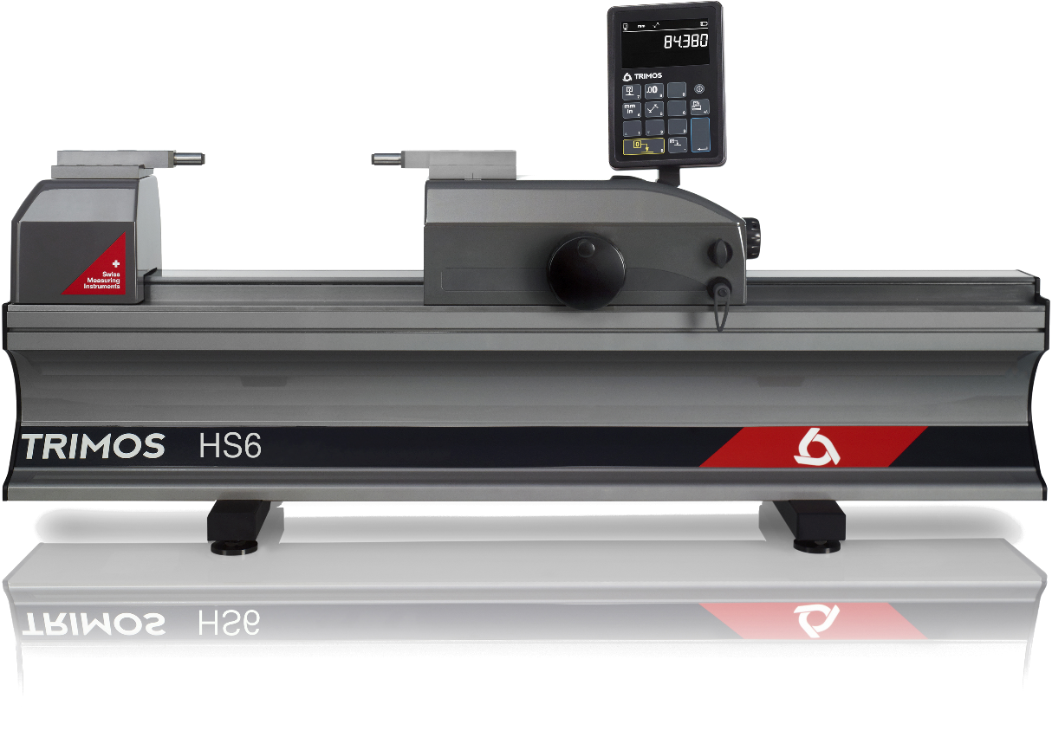

1.
PRESENTATION

L’instrument Horizon Setting est idéal pour le contrôle et l’étalonnage des moyens de mesure à cotes fixes et à cotes variables. Son niveau de précision et de finition élevé le positionne comme un instrument haut de gamme pour une utilisation en atelier ou local de mesure. Il répond parfaitement aux besoins actuels dans le domaine de la fabrication.

La nouvelle conception est basée sur le Trimos Horizon Premium, bien connu déjà, mais elle incorpore une nouvelle électronique et un affichage innovant. Sa conception moderne et ergonomique ainsi que sa simplicité d’utilisation sont les garants de résultats de mesure optimaux et d’une haute productivité.

Nous proposons une gamme complète d’instruments à partir de 500 mm jusqu’à 3000 mm. Toutes les étendues de mesure sont directes, c’est-à-dire que l’intégralité de l’étendue de mesure est disponible sans ajustage ou réétalonnage intermédiaire. Une large sélection d’accessoires facilement interchangeables vient compléter les applications possibles et garantit un bon positionnement des instruments à étalonner.

- Livré avec deux touches parallèles HPA-1
- Construction robuste idéale pour l’atelier
- Manipulation très simple
- Vérification précise et rapide
- Utilisation sur secteur ou batterie
- Force de mesure 3N
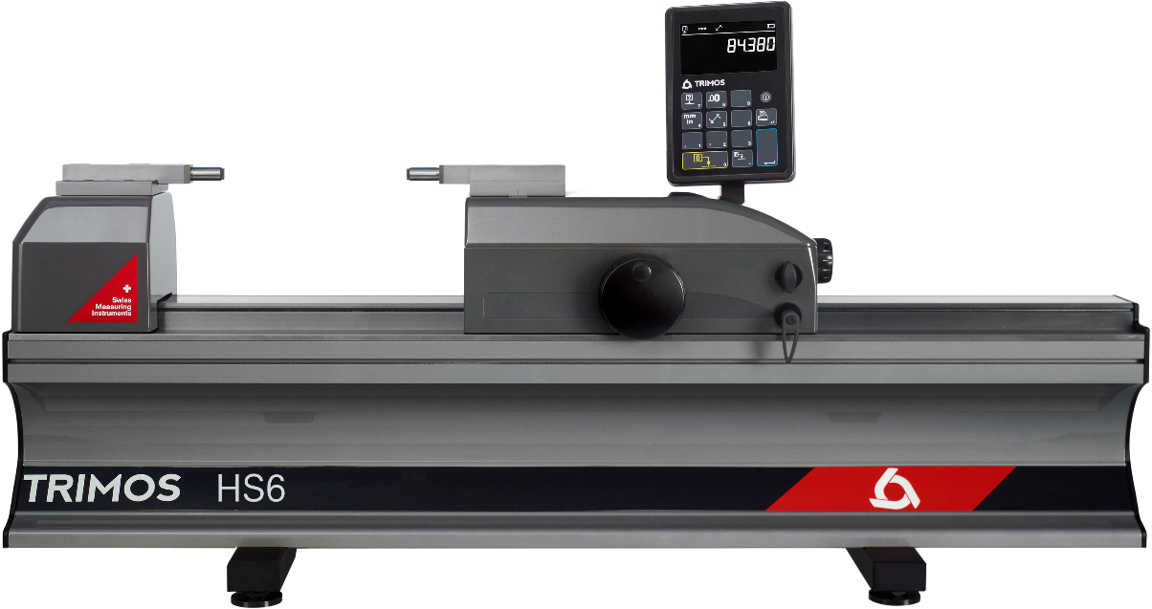
Blockage chariot
Réglage fin
Base indéformable installée sur trois points d’appui
Electronique E1 avec sortie de données
Accessoires interchangeable
Blocage du réglage fin

Déplacement rapide du chariot et gestion de la force pour la prise du zéro

Force de mesure engagée :

Mesure intérieure 3N

Mesure extérieure 3N

2.
SPECIALEMENT ETUDIE POUR L’ETALONNAGE DE…

- Alésomètres à deux points
- Comparateurs intérieurs et extérieurs à deux points
- Indicateurs à cadran
- Pieds à coulisses
- Contrôle de bagues lisses
- Contrôle de tampons lisses
- Contrôle de tampons filetés
- Contrôle de calibres-mâchoires
- Contrôle de comparateurs à levier
- Contrôle de micromètres extérieurs

3.
POINTS FORTS
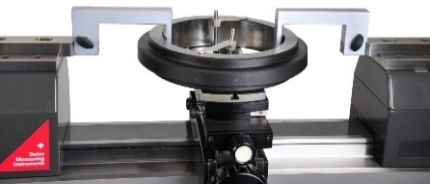
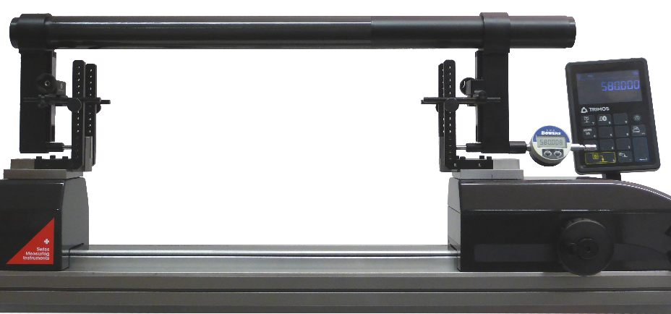
Etalonnage d’une jauge de grande dimension | Contrôle de bagues lisses

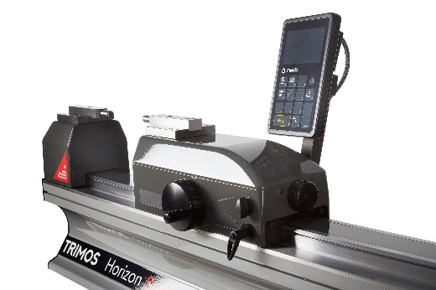 | 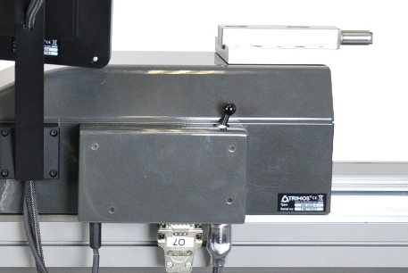
Blocage du chariot et du réglage fin

4.
DONNEES TECHNIQUES
Horizon Settings HS6 | HS6-500 | HS6-1000 | HS6-1500 | HS6-2000 | HS6-3000
Numéro de ventes | 700 216 10 51 | 700 216 20 51 | 700 216 30 51 | 700 216 40 51 | 700 216 60 51
Étendue de mesure ¹⁾ mm | 550 | 1050 | 1550 | 2050 | 3050
Erreurs max. tolérées ²⁾ µm | 0.7 + L(mm) / 1000
Répétabilité (2s) ²⁾ µm | 0.2
Résolution mm | 0.0001
Vitesse de déplacement mm/s | 1500
Force de mesure N | 3N
Température d’utilisation° C | +10 - +40
Limites d’humidité % | 30 - 80
Poids kg | 94 | 123 | 152 | 181 | 239

5.
APPLICATIONS

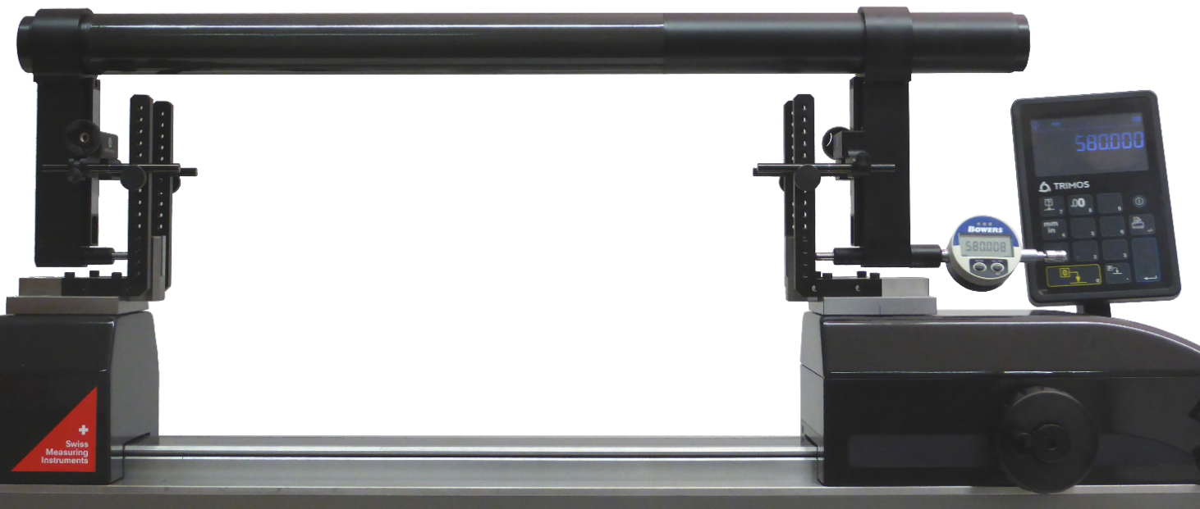

Etalonnage d’une jauge de grande dimension

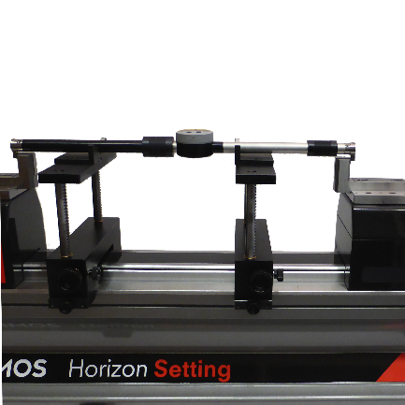  Etalonnage d’un alésomètre à deux points  (TEL5, TELMA7, TELMN7.2) | 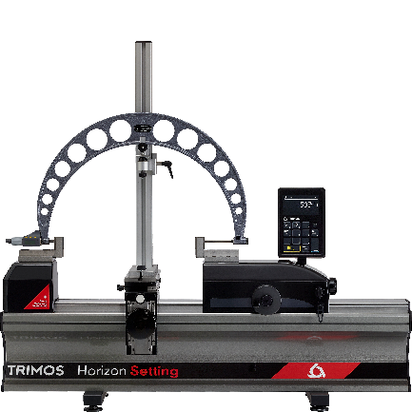  Contrôle de grands micromètres avec support  (TA-SU-313, TA-SU-309, TEL5)
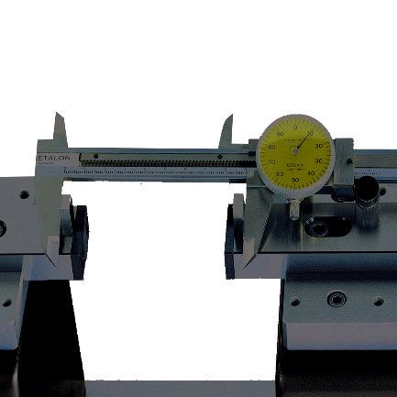  Vérification de pieds à coulisses (TEL5.10) | 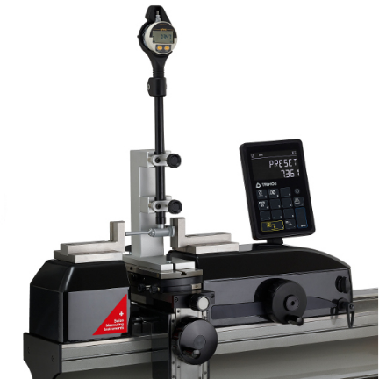  Etalonnage sur support de vérificateurs d’alésages à 2 points  (TA-SU-313, TA-SU-318, TEL5)
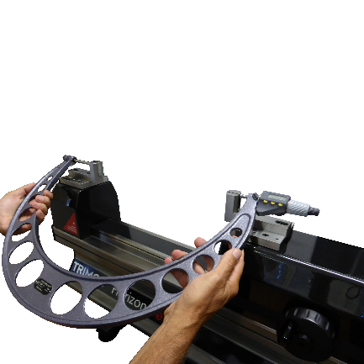  Contrôle manuel de grands micromètres  (TEL5, TEL11) | 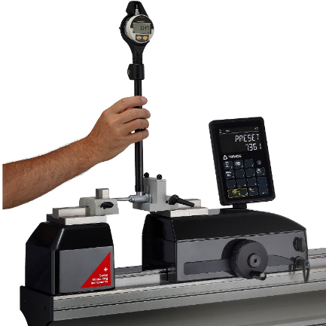  Etalonnage manuel de vérificateurs d’alésages à 2 points  (TA-SU-301, TEL5)

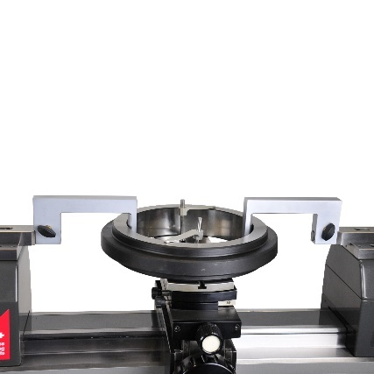  Contrôle de bagues lisses  (TA-SU-313, TA-MI-370, TA-SU-304) | 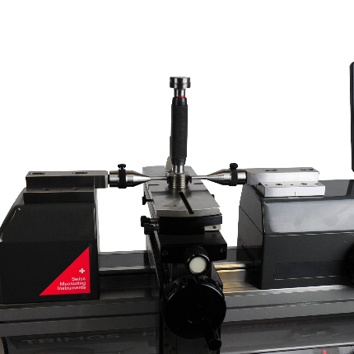  Contrôle de tampons filetés  (de M30 à M250)  (TA-SU-313, TEL6, 3P/0.17-3.2/S6.5)
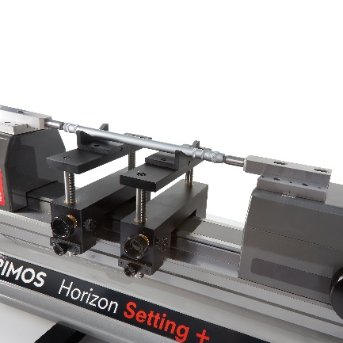  Instrument de mesures comparatives à deux points  (TELMA7) | 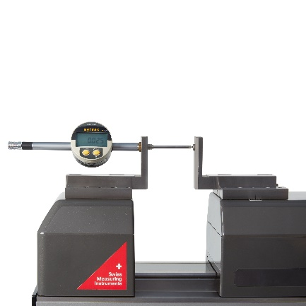  Contrôle de comparateurs  (de 0 à 300mm)  (TEL 5CN)
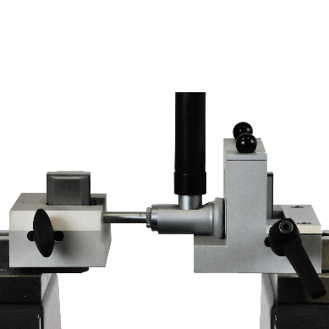  Alésomètre à 2 points  (TA-SU-301, TEL5) | 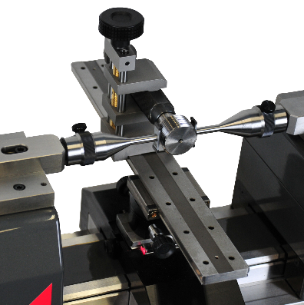  Contrôle de tampons filetés (jusqu’à ø 100mm, longueur 280mm)  (TEL6, 3P/ 0.17-3.2/ S6.5, LABC15)

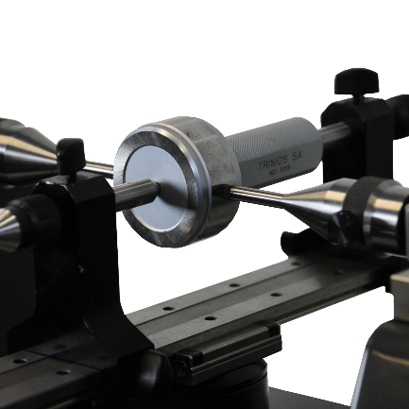  Contrôle de tampon lisses  (jusqu’à ø 100mm, longueur 280mm)  (TULM6/L0.5, LABC15) | 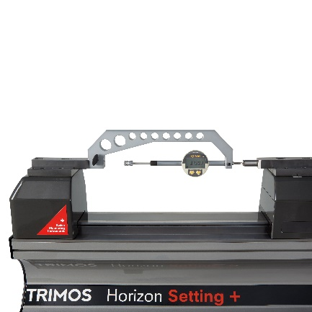  Contrôle de comparateurs  (jusqu’à 50mm)  (TA-IH-301)
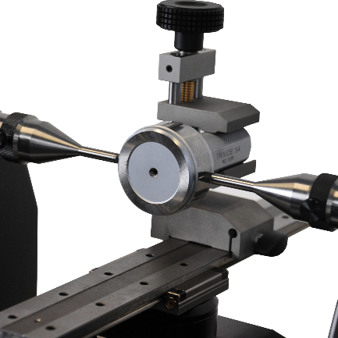  Contrôle de tampon lisses  (jusqu’à ø 100mm, longueur 280mm)  (TULM6/L0.5, LABC15) | 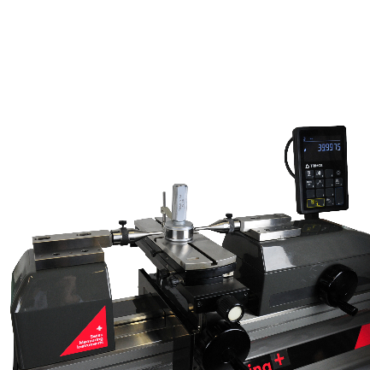  Contrôle de tampon lisses  (de 30 à 250mm)  (TEL6, TA-SU-313, TULM6/L0.5, TA-SU-304)
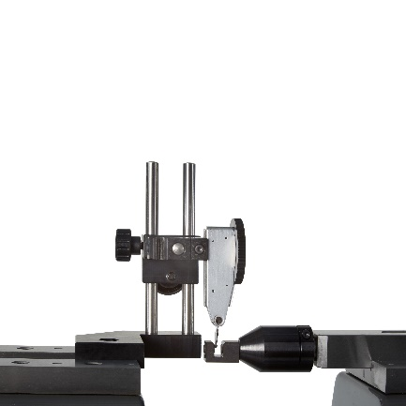  Contrôle de comparateurs à levier  (TULM 15.1) | 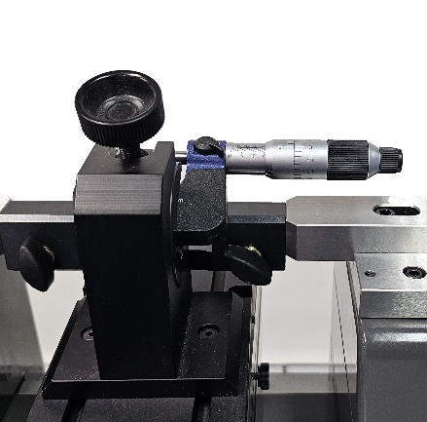  Contrôle manuel de micromètres  (TEL5, TULM14)

Trimos S.A.
Av.de Longemalle 5
CH-1020 Renens
T. +41 21 633 01 01
info@trimos.ch
www.trimos.com 750 02 0074 01 – Version 2.1/2025-02 – Sous réserve de modifications

